Hotéis Four Seasons em Istambul apresentam novidades para redescobrir a cidade de duas maneiras diferentes

De pista de patinação e lounge em um iglu a drinks em um bar com vista à Basílica de Santa Sofia, líder de hotelaria de luxo proporciona experiências únicas para quem quer descobrir Istambul
February 11, 2019, Istanbul, Turkey

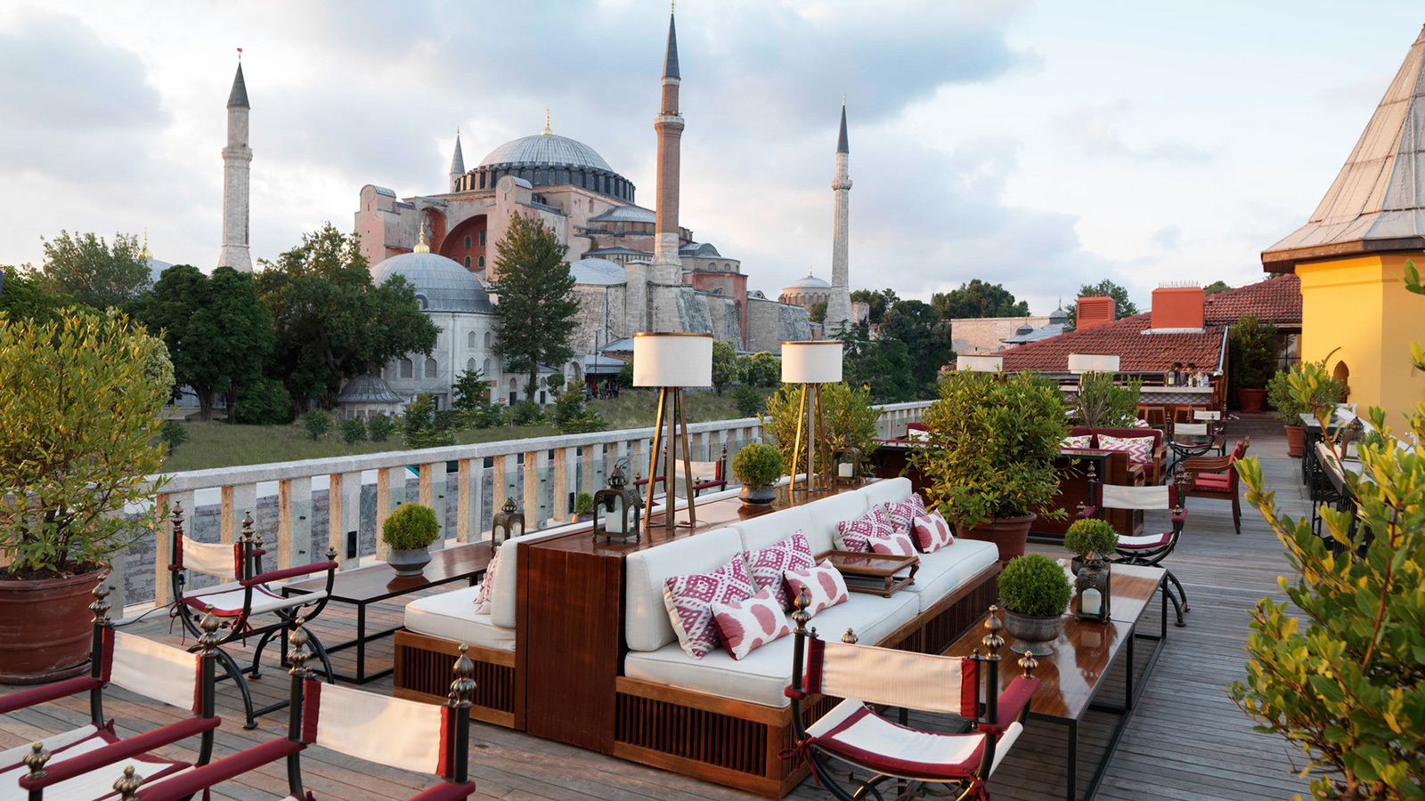
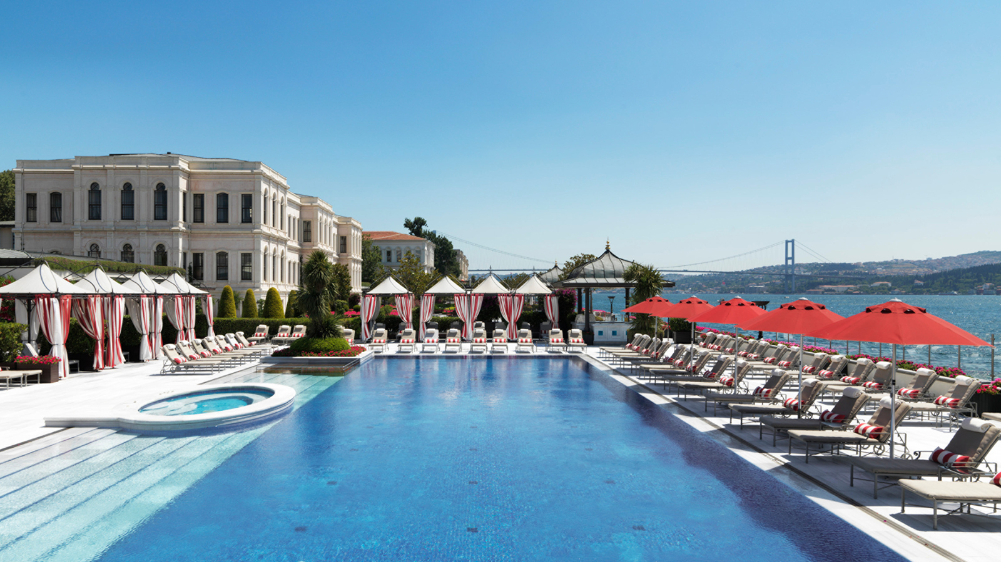
Conhecida como a jóia que une o Leste e o Oeste, Istambul é um dos destinos mais procurados por brasileiros que buscam voos diretos e locais onde o real não sofre grande desvalorização. Para 2019, Four Seasons oferece uma experiência imperdível na cidade, permitindo que os hóspedes aproveitem o Four Seasons Hotel Istanbul at Sultanahmet e o Four Seasons Hotel Istanbul at the Bosphorus de uma forma única. Durante quatro dias, a experiência Dois Hotéis, Uma Istambul, oferece estadas nas duas propriedades, mas o serviço garante um único check-in e check-out, transfer luxuoso e tem até mordomos para fazer e desfazer as malas. Tudo pensado para mostrar as duas facetas de Istambul com todo o conforto.
“Istambul viu seus índices turísticos dispararem em 2018, ao receber muitos brasileiros entre seus mais de 13 milhões de turistas. No Four Seasons, temos uma oportunidade singular de oferecer experiências magníficas e complementares da cidade - o melhor de dois mundos, realmente”, afirma Tarek Mourad, gerente-geral do Four Seasons Bosphorus.
Palácio às margens do Bósforo
Morada de um sultão do século 19, é em um antigo palácio que se localiza o Four Seasons Hotel Istanbul at the Bosphorus, um ícone de luxo e sofisticação no lugar mais badalado da cidade: às margens do Bósforo. É ali que o Four Seasons criou um dos locais mais fotografados do inverno europeu: um majestoso pátio envolto em uma atmosfera de inverno encantado, com pista de patinação e instrutores para aulas particulares, além de confortáveis lounges em formato de iglu, onde são servidas especialidades turcas.
O hotel também proporciona o mais sofisticado hamman (famoso e tradicional banho turco, comumente aproveitado em grupos de amigos) de toda a cidade, com uma piscina aquecida que é um verdadeiro ícone arquitetônico. Quando as temperaturas começam a subir na cidade, os hóspedes podem aproveitar o brunch de domingo, servido no terraço do hotel, em uma autêntica atmosfera turca com música típica e uma série de iguarias das cozinhas local e internacional. Enquanto os adultos relaxam, para as crianças há um espaço reservado, com monitores e diversas atividades. Uma segunda piscina, com vista para as águas do Bósforo, é irresistível para relaxar depois de um dia de passeio ou de compras.
História junto aos cartões postais
Mais ao norte da cidade, a poucos passos da Basílica de Santa Sofia, da Mesquita Azul e da fantástica movimentação do Grand Bazaar, está o Four Seasons Hotel Istanbul at Sultanahmet, um santuário no coração do quarteirão mais antigo de Istambul, onde há tantos séculos se ergueu o centro de Constantinopla. Construído em 1918, o prédio é um exemplar da arquitetura neoclássica turca, com seus arcos, domos e azulejos ornamentais. É também um símbolo da história da cidade, já que foi uma famosa prisão política, retratada no clássico filme Expresso da Meia-Noite.
Mas nada deste tempo sombrio se manteve: a construção foi restaurada, o antigo pátio se transformou em um jardim esplendoroso e agora convida hóspedes e não hóspedes para um passeio e um respiro após conhecer a cidade e visitar seus museus, grande parte deles localizados a minutos do hotel. Na propriedade há também um restaurante completamente fechado com vidros, onde os visitantes podem provar iguarias turcas durante o inverno. Nos meses de primavera e verão, a melhor opção é escolher uma mesa ao ar livre para admirar os jardins paisagísticos. Outra experiência imperdível durante os dias mais quentes é pedir drinks no rooftop do A-ya, cuja vista é um dos cartões-postais da cidade.
O pacote Dois hotéis, uma Istambul, oferecido o ano todo, inclui:
- Transfer do Aeroporto de Ataturk em um luxuoso carro privativo;
- Duas noites no Four Seasons Hotel at Sultanahmet e duas no Four Seasons Hotel at the Bosphorus, com café da manhã para duas pessoas;
- Um check-in e um checkout para os dois hotéis;
- Serviço para desfazer e arrumar as malas entre os dois hotéis;
- Transfer de ida em um carro privativo entre os dois hotéis.
Para reservas, contate o hotel pelo e-mail reservations.bosphorus@fourseasons.com ou consulte seu agente de viagens.

RELATED

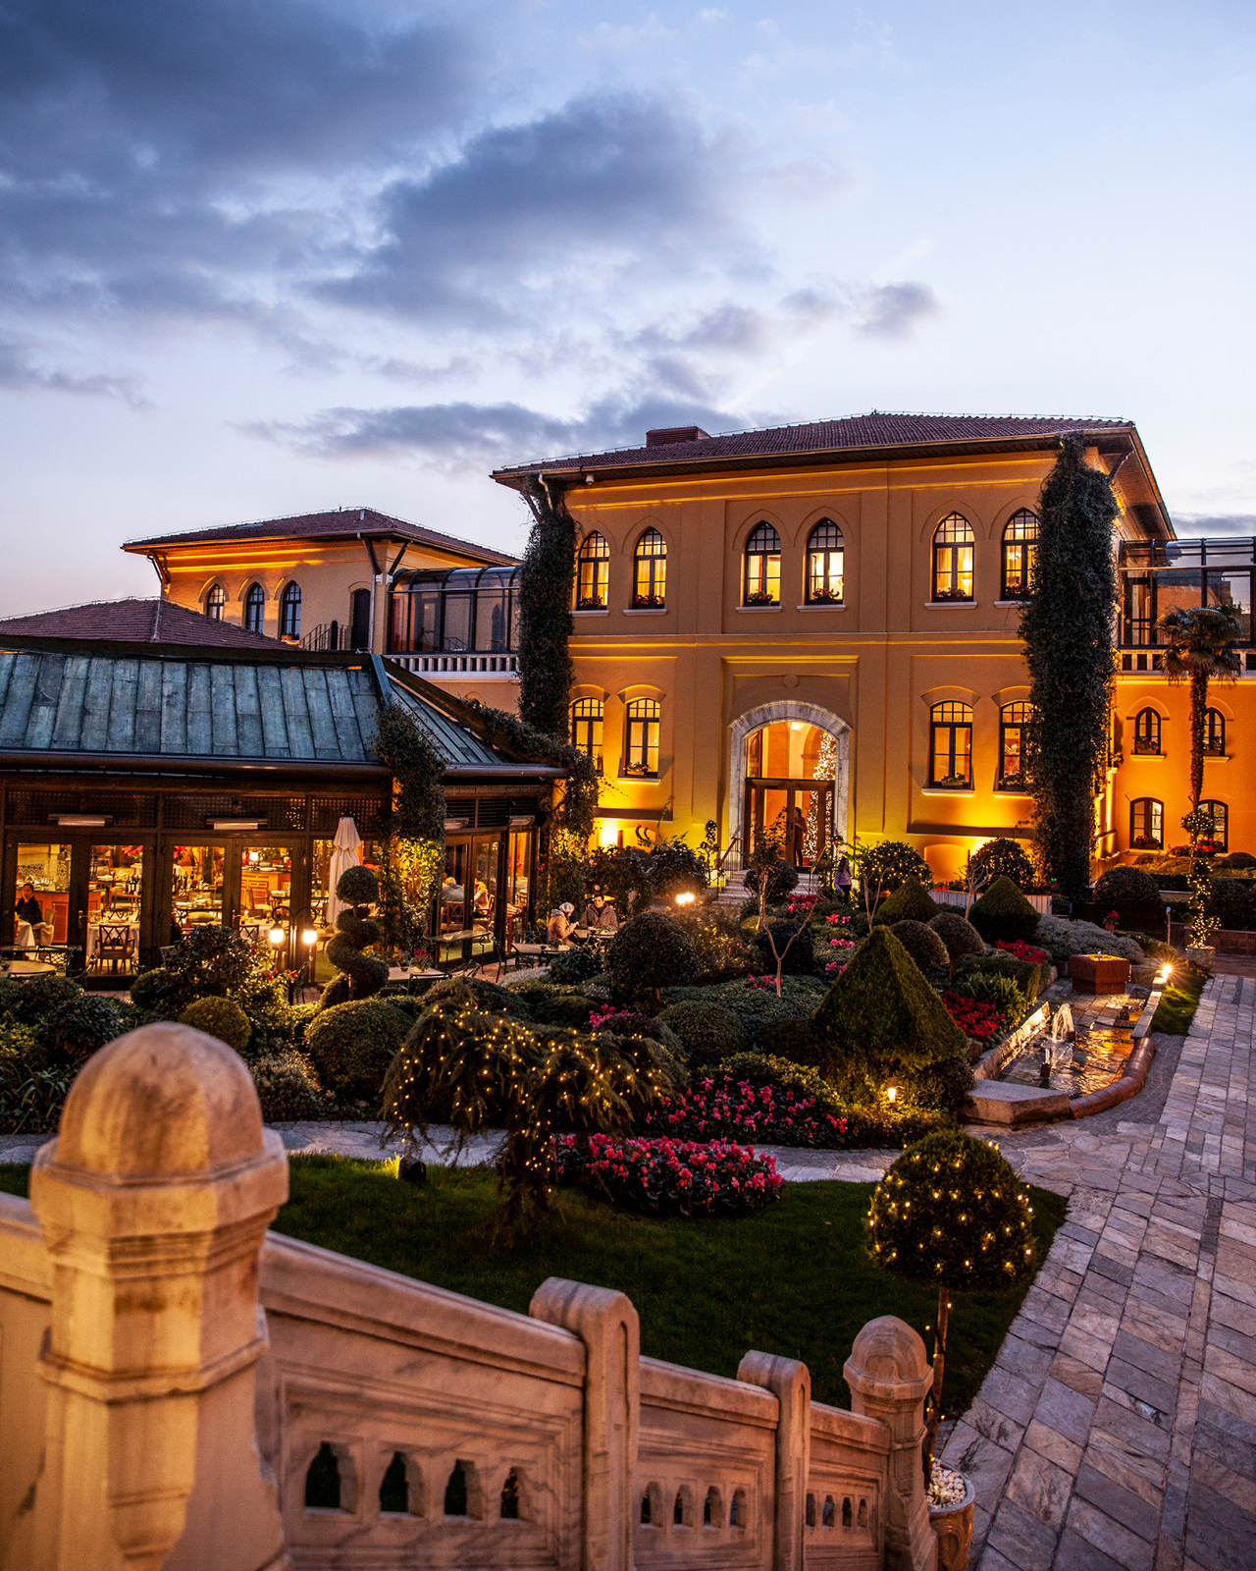 | February 11, 2019, Istanbul at Sultanahmet, Turkey  Celebrate This Valentine’s Day at Four Seasons Hotel Istanbul at Sultanahmet, Surrounded by Layers of History and Culture  https://publish.url/istanbul/hotel-news/2019/valentines-day.html
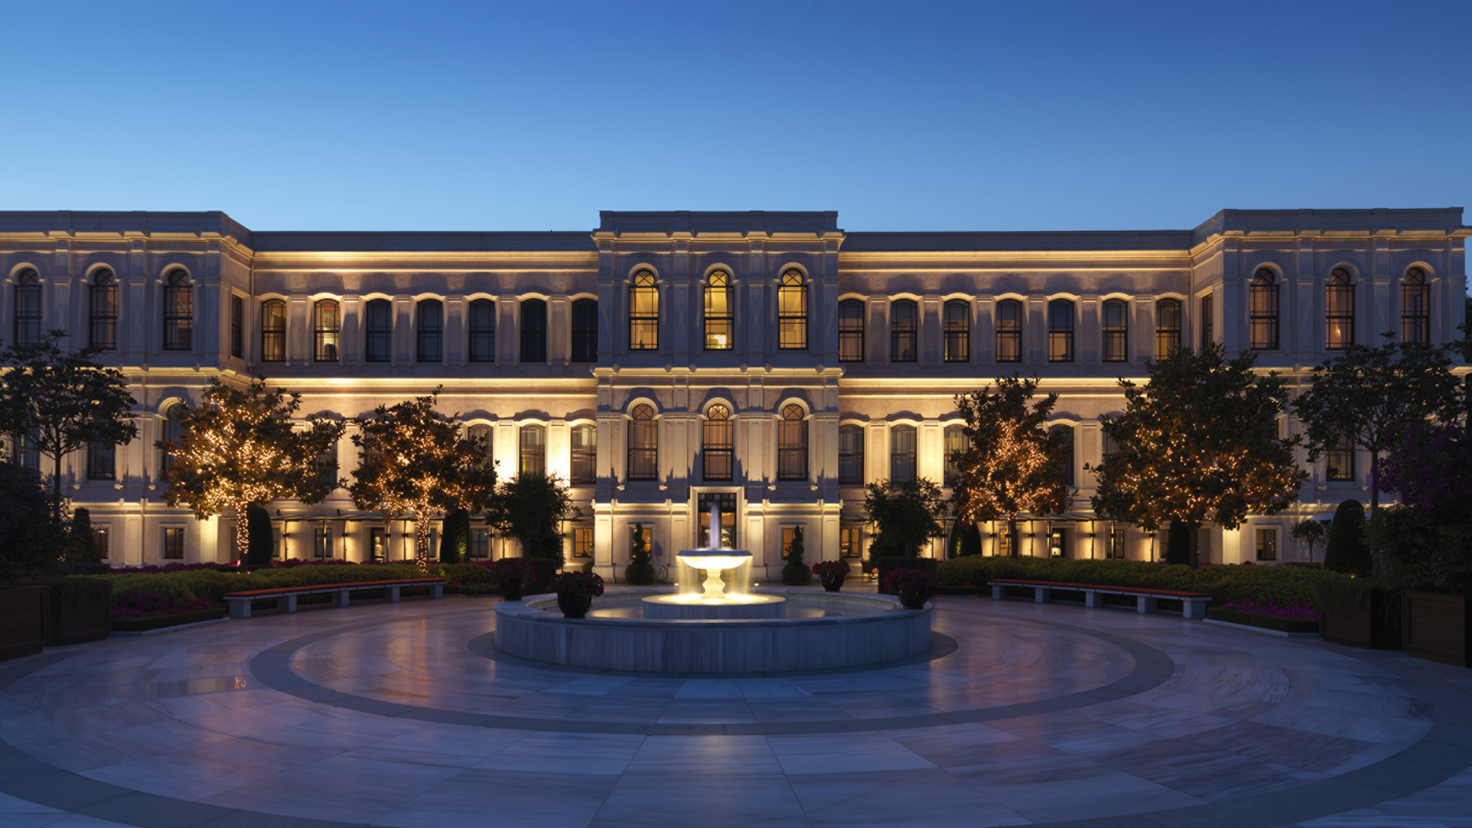 | February 11, 2019, Istanbul at the Bosphorus, Turkey  Celebrate Love in the City of Two Continents at Four Seasons Hotel Istanbul at the Bosphorus  https://publish.url/bosphorus/hotel-news/2019/valentines-day.html

PRESS CONTACTS

Sibel Benli
Director of Public Relations and Communications
Çırağan Cad. No. 28
Istanbul
Turkey
sibel.benli@fourseasons.com

90 (212) 381 41 35

